Maquette Sketchup (3D) du conteneur
L'ordinateur facilite la réalisation de maquette 3D. Pour cela il existe de nombreux logiciel comme Sketchup que nous allons utiliser cette année ou FreeCad que nous utiliserons l'année prochaine.
Compétences :
- CT 3.2 : Traduire, à l’aide d’outils de représentation numérique, des choix de solutions sous forme de croquis, de dessins ou de schémas.
- CT 5.3 : Lire, utiliser et produire des représentations numériques d’objets.
J’ai acquis la compétence si :
- J'ai su suivre les consignes afin de réaliser la maquette du conteneur.
- J'ai compris les principes de base d'un logiciel de CAO 3D.

Présentation de Sketchup
SketchUp est un logiciel développé par Google afin de créer des modèles 3D d'objet. Longtemps gratuit, il est devenu payant à partir de la version 2018.
ATTENTION : les fichier créés avec une version ne peuvent pas être utilisés avec une autre.
Sketchup Make permet lui, d'ouvrir ou d'enregistrer des fichiers, au format des anciennes versions.
Si vous voulez l'utiliser à la maison, parlez en à vos parents et télécharger la version "Sketchup Make 2017").

Activité
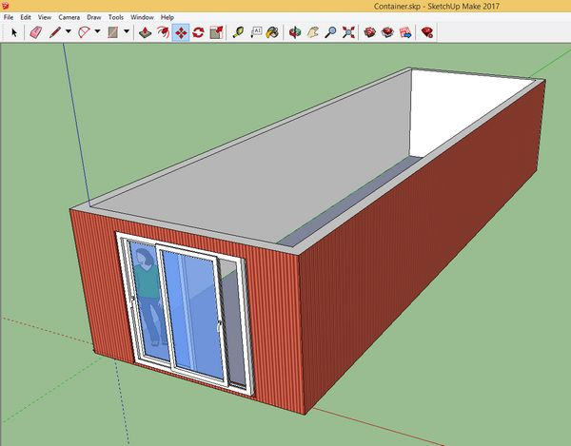Cliquer pour agrandir
- Lancer le logiciel SketchUp (Au collège dans le dossier Technologie sur le bureau).
- Cliquer sur « Modèle type » puis « Modèle de base en mètre » et « Commencer à utiliser Sketchup » ;
- Vérifier la version utilisée (Menu “Help/Aide” puis “About/A propos” lire la version).
- Télécharger, ci-dessous, la fiche de consigne et la bibliothèque de composants fournie dans votre dossier personnel.
- Décompresser la bibliothèque de composant pour pouvoir l'utiliser (Clic droit sur le fichier puis “Extraire tout ...” et supprimer ensuite le fichier “.zip”.
- Suivez la fiche de consigne fournie et utilisée la version de la baie vitrée la plus proche de celle de votre logiciel.
- Enregistrer votre travail et le faire valider par le professeur.
- Fiche de consigne
- Bibliothèque de composants (.zip)

Compétence PIX
Un fichier archive (format “.zip”) permet de stocker plusieurs autres fichiers en de les compresser afin de diminuer la place qu'ils prennent (sur un serveur par exemple) afin de faciliter les téléchargements.
Il existe plusieurs formats archives et logiciels correspondant WinZip (.zip) WinRar (.rar) ...

Pour créer une archive
Sélectionner les fichiers concernées puis clic droit dessus et “Compresser dans un fichier Zip”. Le fichier créé prend le nom du dernier fichier compressé avec l'extension ZIP. Il peut maintenant être renommé et envoyé facilement.

Pour extraire une archive
Clic droit sur le fichier, puis “Extraire tout...”, choisir le dossier de destination, clic sur “Extraire”. Les fichiers sont de nouveau séparés et rangés sur votre ordinateur.

Pour aller plus loin
- Fiche de synthèse

